Comment aborder le point de passage et d’ouverture « Le Creusot et la famille Schneider » à travers les documents d’archives ?
SCIENCES HUMAINES
ET SOCIALES

Ensemble des usines du Creusot côté nord

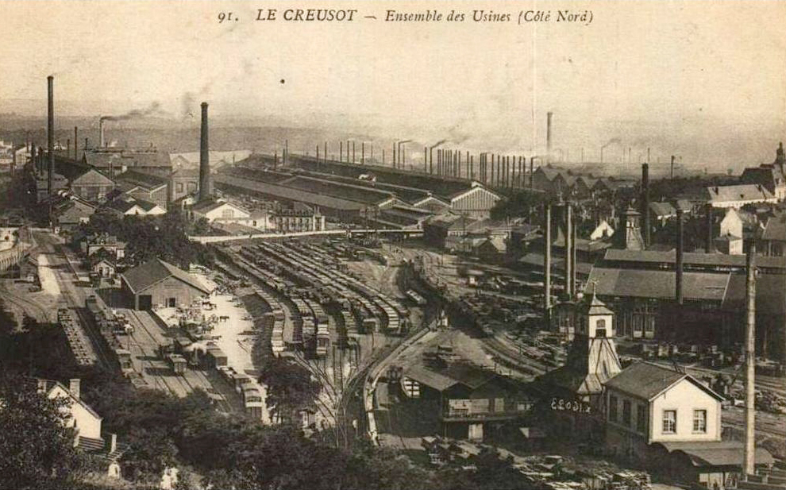
Le Creusot, ensemble des usines Schneider (côté Nord), Saône et Loire, France
Carte postale, non datée
Source : Geneanet - https://www.geneanet.org/cartes-postales/view/5000654#0

Moment 1 : Identification et description du document
Nature et source du document
Le document est une photographie, une carte postale non datée conservée de manière numérique sur le site Geneanet.org.
Description
La photographie montre une vue de l’« ensemble des usines (côté nord) » du Creusot. Elle a été prise depuis un point élevé, sûrement depuis une colline. On voit de nombreux bâtiments industriels en fonctionnement avec des cheminées fumantes. Au milieu de la carte postale se trouve un centre ferroviaire avec de nombreux wagons. On distingue difficilement des individus, juste quelques chevaux devant un bâtiment.

Moment 2 : Contextualisation critique du document
La carte postale, média né dans les années 1870, se démocratise à partir de 1900. À cette époque, les journaux ne comportent pas de photographies. La carte postale peut donc être utilisée comme un nouveau média : une sorte de document publicitaire avant la lettre.
À côté des grands éditeurs nationaux, de petits photographes locaux vont fixer, pour la postérité, les événements marquants, les scènes typiques de la vie quotidienne, de la vie politique, industrielle, etc. Des hôtels, cafés, restaurants, des commerces en tous genres utilisent la carte postale comme moyen publicitaire : le propriétaire, le patron, pose avec ses employés et sa famille, devant sa vitrine ou sa fabrique.
Cette carte montre l’étendue des usines du Creusot et l’importance de la compagnie Schneider. La densité de l’image témoigne d’une intense activité, tout l’espace est occupé, les cheminées sont très nombreuses, beaucoup fument. Aussi, malgré quelques chevaux, c’est la modernité qui est soulignée, notamment par les nombreux wagons présents au centre de la photographie qui peuvent laisser penser que le document date des années 1910. De large diffusion commerciale, cette image est vouée à montrer au plus grand nombre le site industriel du Creusot, un site en pleine activité, et qui est aussi le fief de famille Schneider.

Pour aller plus loin : voir une photo panoramique du Creusot en 1916 qui donne une vue à 360° ainsi que des indications supplémentaires sur plusieurs éléments visibles sur la carte postale étudiée ici.
Site des Archives départementales de Saône et Loire, rubriques Accueil, Le Creusot 1914-1918, Le Creusot, un monde particulier sous le regard de Pierre Ferrier, La ville, Panoramique 1916. www.archives71.fr

Moment 3 : Utilisation du document dans le film
Tous les éléments de la carte postale apparaissent successivement entre 1:53 et 2:06. Le paysage complet se recompose sur un zoom arrière partant du centre ferroviaire, mouvement soulignant l’effet d’agrandissement du site comme décrit dans le commentaire : « […] Le Creusot englobe désormais les communes environnantes […] ». La photographie a été redessinée, et un bassin, sur la gauche, a été ajouté. Le réalisateur s’appuie sur ce document pour montrer l’agrandissement continu du site et, outre les rails et les wagons déjà présents sur le document d’origine, il a ajouté la locomotive roulant à travers. En comparant avec le premier document de paysage utilisé dans le film (de 0:44 à 1:17), la présence du ferroviaire montre le site industriel comme moderne, se développant aussi avec les technologies de son temps.

